项目编号-ODS-2位序列号

【效能平台】
数据采集平台概要设计说明书

山东华云三维科技有限公司

文档历史
日期 | 版本 | 作者 | 批准人 | 描述
2026.4.30 | V0.1 | 袁寄杰 |  | 数据采集平台设计说明书

目 录
1. 引言 3
1.1. 概要 3
1.2. 遗留问题 3
1.3. 需求 3
2. 功能设计 4
2.1. 功能概述 4
2.2. 数据结构 4
2.2.1. 后端实体类 4
2.3. UI设计 5
2.4. 逻辑设计 9
2.4.1. GitLab数据同步流程 9
2.4.2. 事实表构建流程 10
2.4.3. 统计看板查询流程 11
2.5. 接口设计 12
2.5.1. GitLab镜像同步接口 12
2.5.2. 事实构建接口设计 12
2.5.3. 统计看板接口设计 12
3. 代码文件 13
4. 受影响的模块 13

引言

概要
本设计文档针对数据采集平台项目，描述平台的总体设计方案。系统主要用于对 GitLab 数据、评审数据、代码走查数据、系统测试问题、客户问题等质量数据进行采集、同步、清洗、事实表构建和统计展示，为研发质量分析、问题追踪、制品/代码质量治理提供统一的数据支撑。
平台采用前后端分离架构，后端基于 Spring Boot 提供数据同步、事实构建、统计看板、记录管理等 REST API；前端基于 Vue 3 和 Element Plus 提供质量看板、数据查询、镜像配置、数据库浏览等操作界面。

遗留问题
问题描述 | 解决思路 | 计划解决版本 | 实际解决版本
部分业务文案或历史数据字段需进一步统一 | 后续结合实际业务口径统一字段命名和展示文案 | V0.2
GitLab 源库表结构变化可能影响镜像同步 | 通过表结构指纹、镜像表注册表和周期性 Schema 检查机制降低影响 | V0.2
统计规则持续演进时容易与历史口径不一致 | 为核心统计看板保留规则说明和规则版本 | V0.2

需求
- 数据镜像同步：支持从 GitLab PostgreSQL 源库同步数据到本地镜像表，支持全量同步、增量同步、补偿同步和 Webhook 精准同步。
- 事实表构建： 支持将 GitLab 镜像数据清洗、归一化并构建为 issue_fact、merge_request_fact 等事实表。
- 质量看板： 支持系统测试、客户问题、代码走查、研发质量等多个维度的统计看板展示。
- 记录查询：支持问题记录、违规记录、评审数据、代码走查数据等列表查询、筛选、排序和明细查看。
- 数据库浏览：支持查看本地平台数据库中的核心业务表和镜像表数据。
- 镜像配置管理：镜像配置管理：支持配置 GitLab 数据源、白名单表、Webhook、同步状态和同步日志。
- 实时刷新：支持部分看板触发实时刷新，按需更新相关 GitLab 镜像表并重建事实数据。

功能设计

功能概述
- 定义：实现面向研发质量治理的数据采集、同步、清洗、事实构建和统计分析平台
- 功能名称：
- 中文名称：实现面向研发质量治理的数据采集、同步、清洗、事实构建和统计分析平台
- 所属模块：质量数据采集与分析

数据结构

后端实体类
（1）后端核心实体/数据表
名称 | 类型 | 描述
GitlabSyncConfig / gitlab_sync_configs | 实体 / 表 | GitLab 同步配置，包括数据源模式、连接信息、白名单、Webhook 配置等
GitlabSyncTask / gitlab_sync_tasks | 实体 / 表 | GitLab 同步任务，记录任务类型、状态、触发方式、心跳、锁信息等
GitlabSyncLog / gitlab_sync_logs | 实体 / 表 | 同步日志，记录同步开始、结束、状态、表数量、记录数量等信息
GitlabWebhookEvent / gitlab_webhook_events | 实体 / 表 | GitLab Webhook 事件记录，用于接收和追踪外部事件
GitlabMirrorRecord / gitlab_mirror_records | 实体 / 表 | 镜像记录索引，保存源表、记录主键、更新时间和原始行数据
GitlabMirrorTableRegistry / sys_table_registry | 实体 / 表 | 镜像表注册表，维护源表与本地 ODS 表关系、Schema 指纹和同步状态
IssueFact / issue_fact | 实体 / 表 | 问题事实表，保存问题严重程度、优先级、模块、阶段、延期、违规等归一化字段
MergeRequestFact / merge_request_fact | 实体 / 表 | 合并请求事实表，保存 MR 作者、责任人、模块、评审时长、缺陷数等指标
FactBuildTask / fact_build_tasks | 实体 / 表 | 事实构建任务，记录构建范围、状态、影响行数和错误信息

UI设计
- 质量看板
如图1，展示研发质量、系统测试、客户问题、代码走查等统计看板，支持筛选、排序、下钻明细和导出。
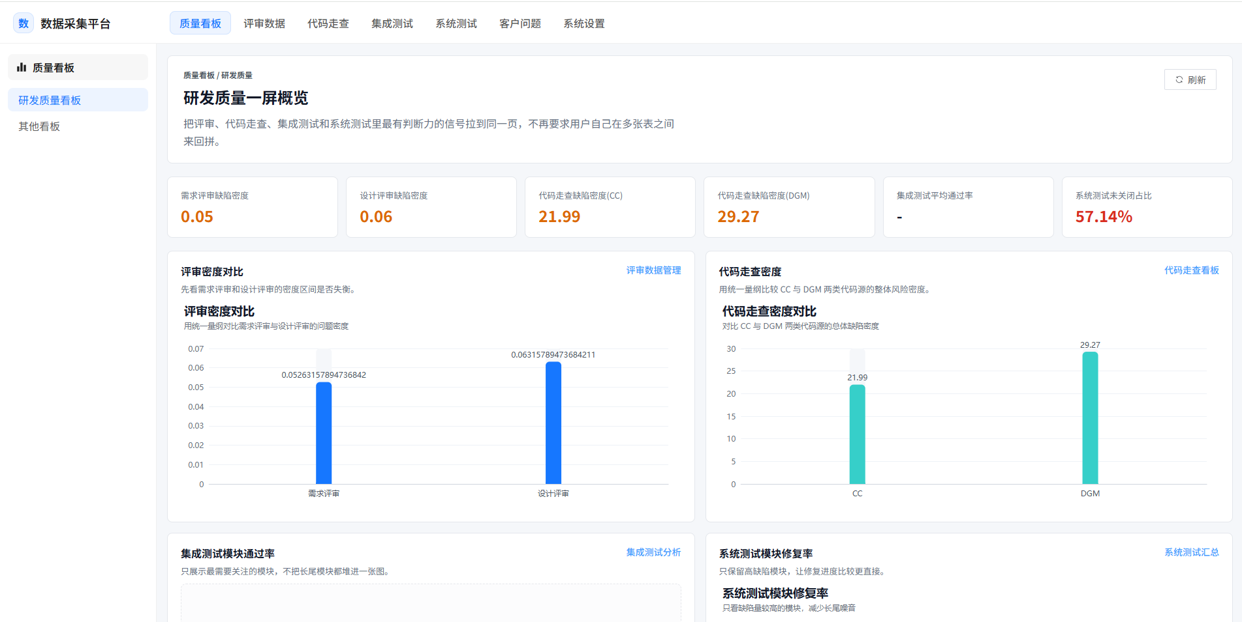
图 1 质量看板-研发质量看板
- 系统测试模块：
如图2，展示系统测试缺陷汇总、延期分析、缺陷原因、阶段统计、违规数据和问题查询。

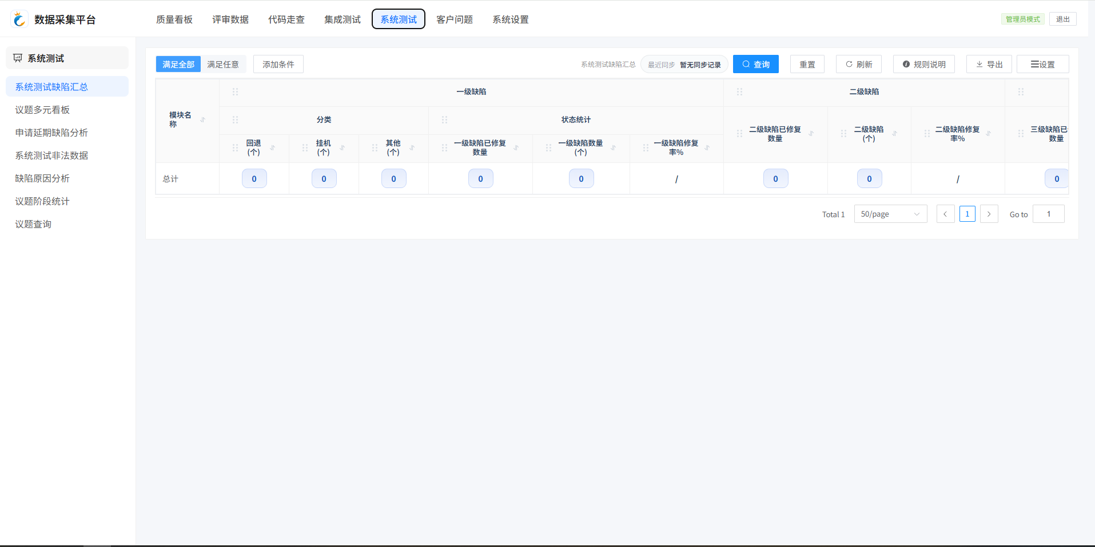
图 2 系统测试数据分析
- 客户问题模块：
如图3，展示客户问题缺陷汇总、缺陷原因、响应效率、延期问题和违规数据。

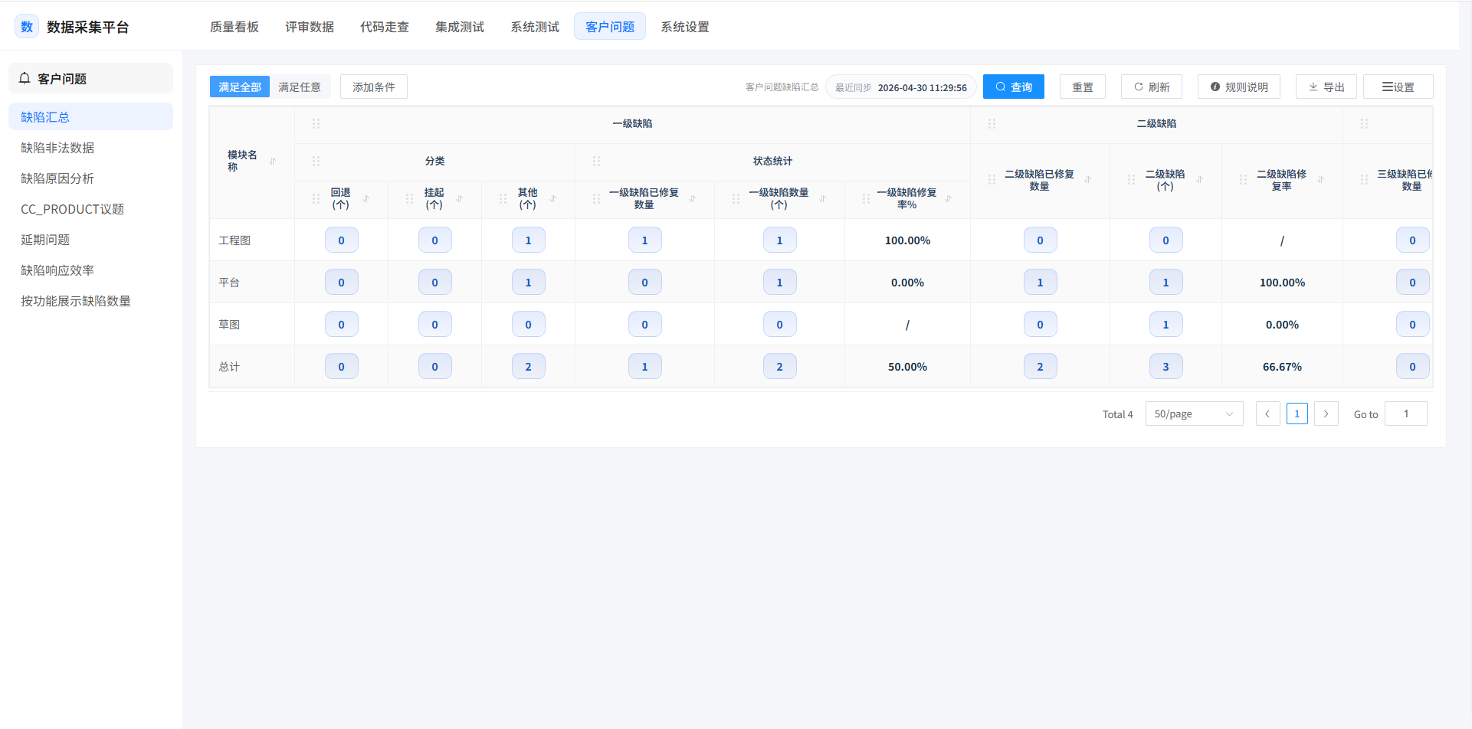
图 3 客户问题-缺陷汇总

- 代码走查模块：
如图4，展示代码走查违规记录、多维统计看板和规则配置。
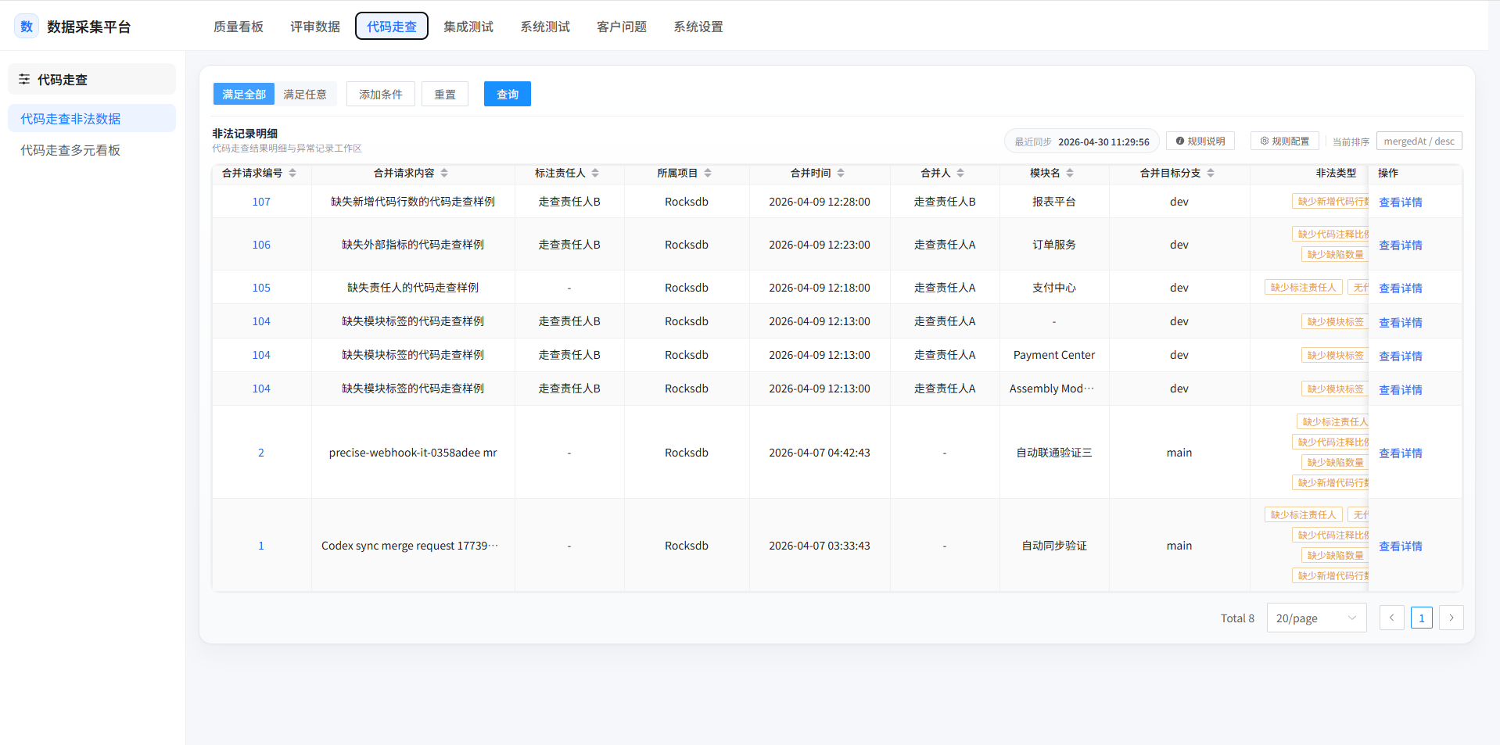
图 4 项目管理
- 评审数据模块：
如图5，管理评审记录、评审专家、问题清单等数据。
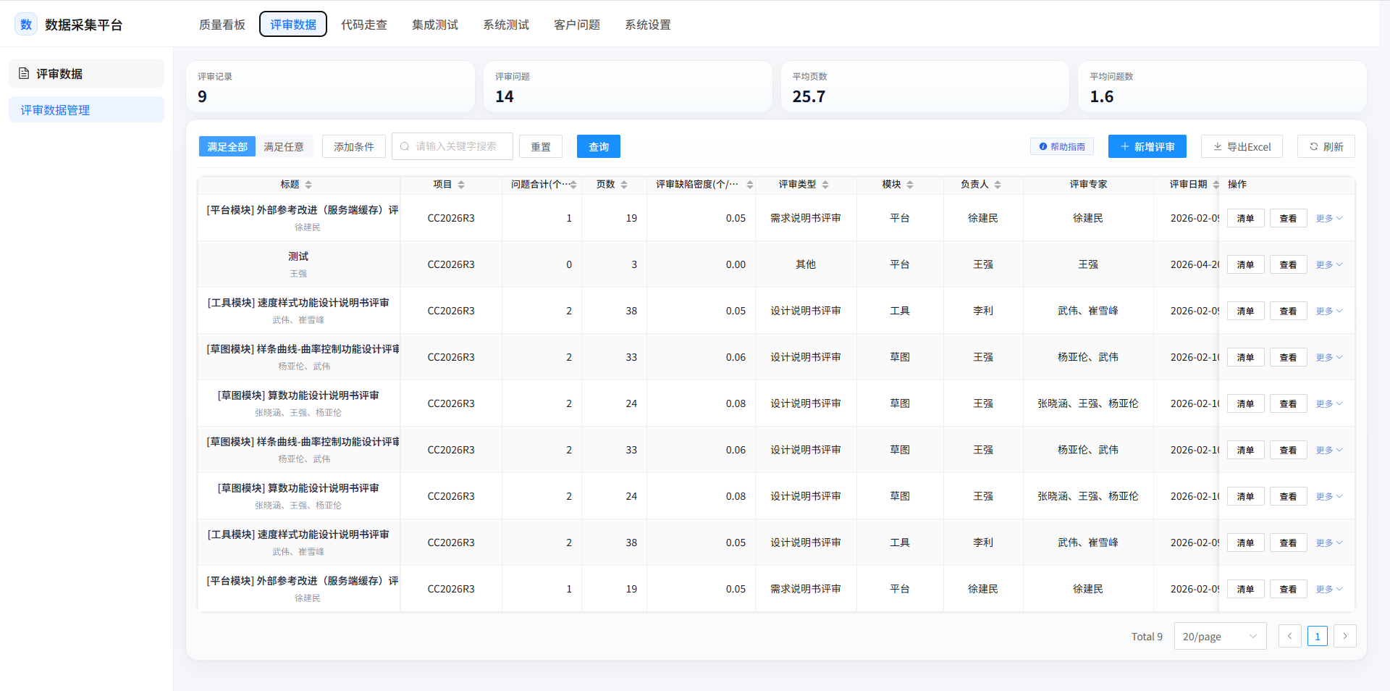
图 5 评审数据管理

- 镜像设置模块：
如图6，维护 GitLab 数据源配置、同步任务、Webhook 注册状态、白名单表和同步日志

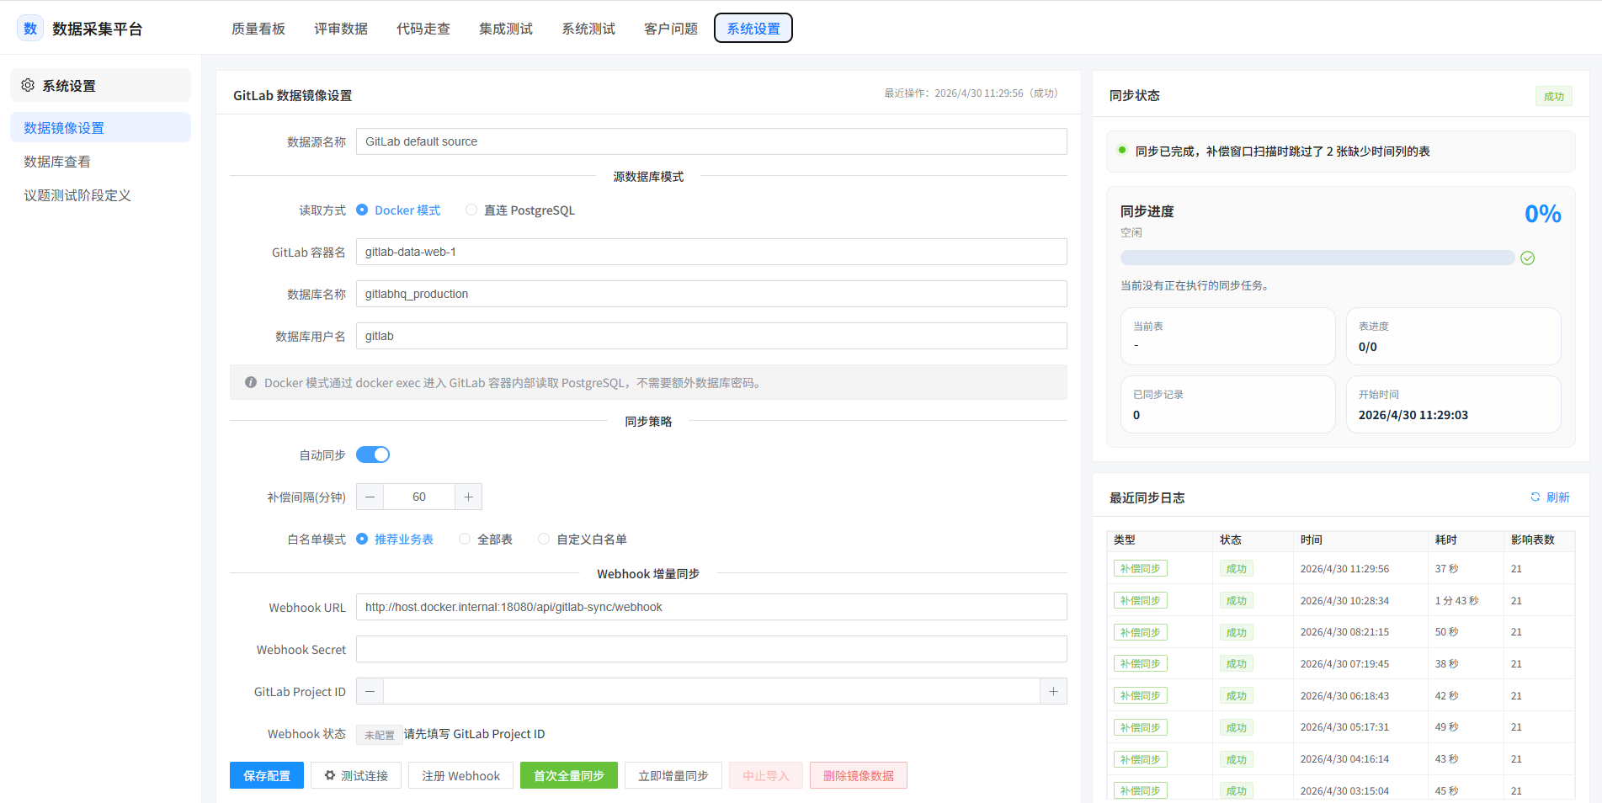
图 6 系统设置-数据镜像管理

逻辑设计

GitLab数据同步流程
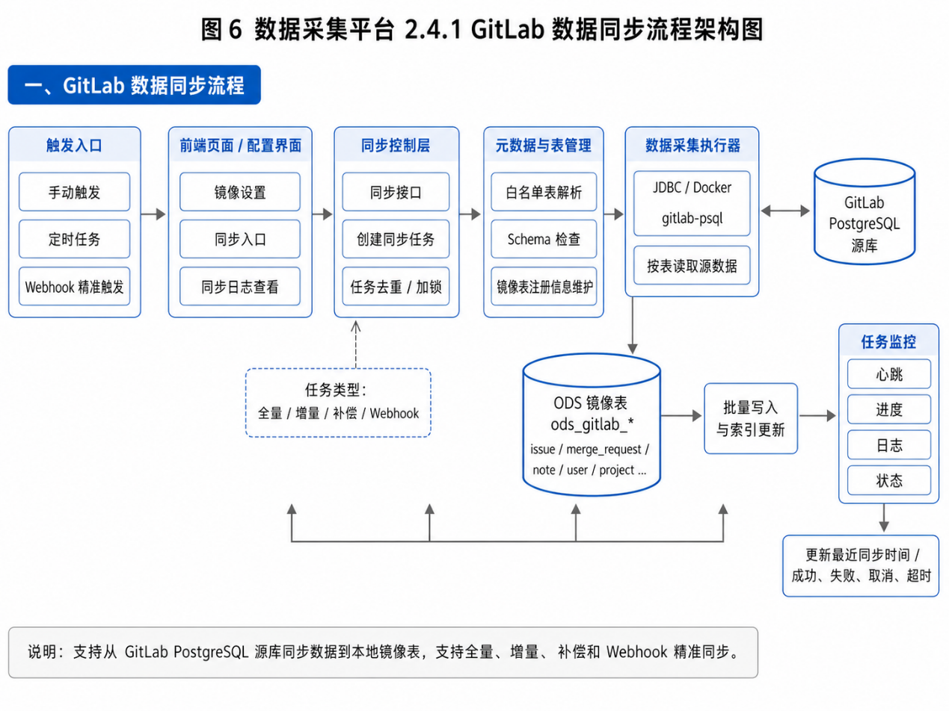
图 6 数据同步流程图
GitLab 数据同步流程说明：
- 前端在镜像设置界面维护 GitLab 数据源配置，包括连接方式、数据库信息、白名单表和 Webhook 参数。
- 后端接收同步请求后创建同步任务，任务类型包括全量同步、增量同步、补偿同步和 Webhook 同步。
- 同步服务根据白名单解析需要同步的 GitLab 源表。
- 系统检查或创建本地 ODS 镜像表，并维护镜像表注册信息。
- 同步服务通过 JDBC 或 Docker gitlab-psql 查询 GitLab 源库数据。
- 查询结果批量写入本地镜像表，并更新镜像记录索引。
- 同步过程中持续更新任务心跳、进度、日志和表同步状态。
- 同步完成后更新最近同步时间，并将任务状态置为成功、失败、取消或超时。

事实表构建流程
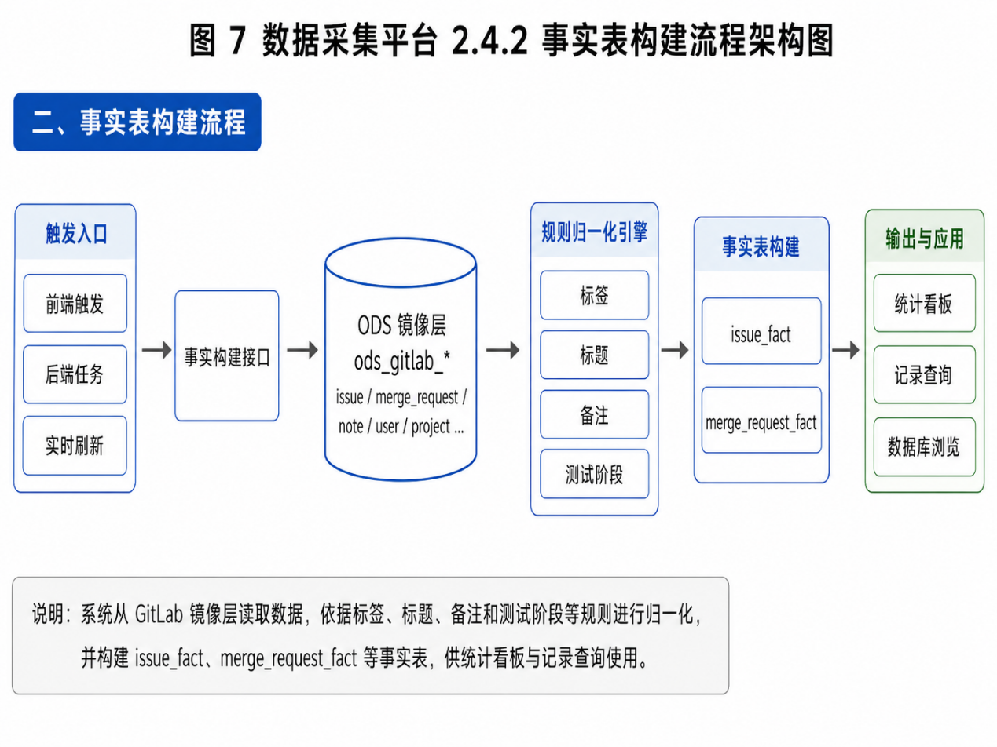
图7事实表构建流程图
GitLab 事实表构建流程说明：
- 前端或后端任务触发事实构建接口。
- 后端从本地 ods_gitlab_* 镜像表读取 GitLab issue、merge request、label、note、user、project 等数据。
- 系统根据标签、标题、备注和测试阶段定义执行规则归一化。
- 问题数据构建为 issue_fact，合并请求数据构建为 merge_request_fact。
- 构建完成后刷新搜索索引字段，支持中文、拼音、首字母和紧凑文本查询。
- 构建任务记录到 fact_build_tasks，用于查看最近构建状态。

统计看板查询流程

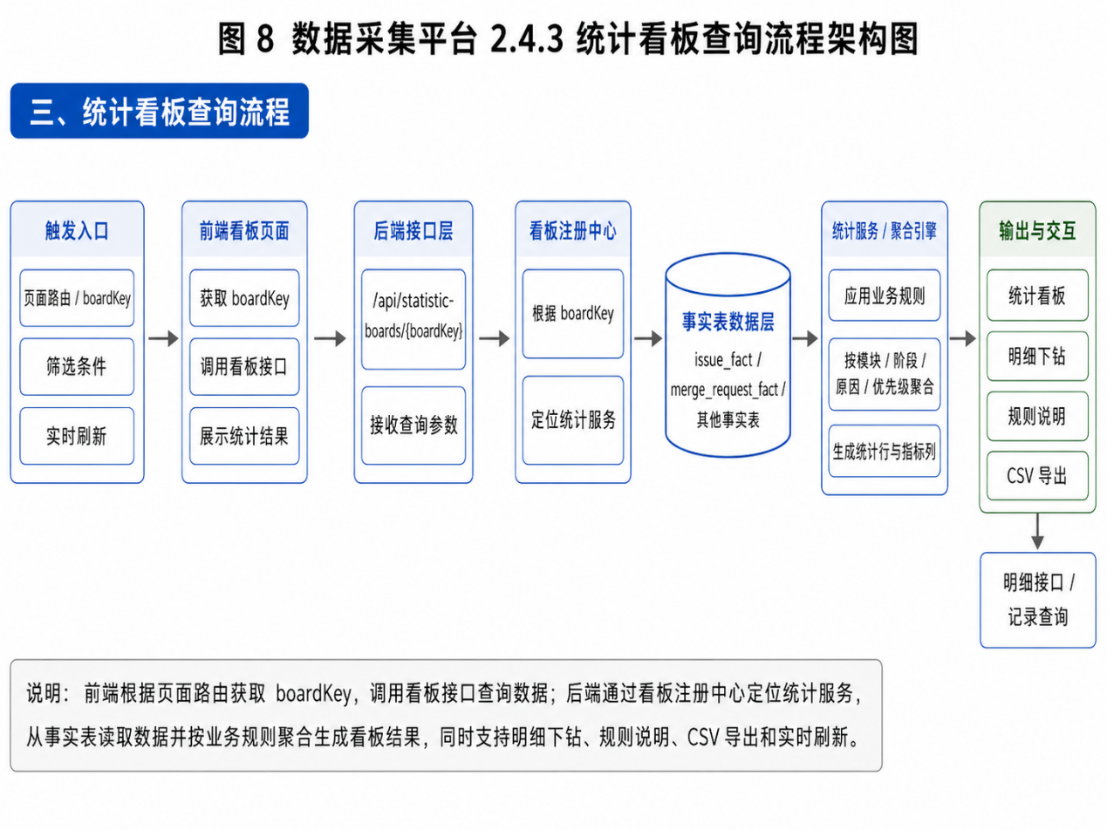
图 8 统计看板查询流程图
统计看板查询流程
- 前端根据页面路由获取对应 boardKey。
- 前端调用 /api/statistic-boards/{boardKey} 查询看板数据。
- 后端通过看板注册中心找到对应统计服务。
- 统计服务读取事实表数据，应用筛选条件和业务规则
- 系统按模块、阶段、原因、优先级等维度聚合生成统计行和指标列
- 用户点击可下钻指标时，前端调用明细接口查询命中的事实记录
- 支持规则说明、CSV 导出和实时刷新

接口设计

GitLab镜像同步接口
- 同步接口参数详情如下：

请求URL | Method | 说明
/api/gitlab-sync/status | GET | 查询同步配置、当前任务、进度和最近日志
/api/gitlab-sync/config | PUT | 保存 GitLab 同步配置
/api/gitlab-sync/test-connection | POST | 测试 GitLab 数据源连接
/api/gitlab-sync/full-sync | POST | 发起全量同步任务
/api/gitlab-sync/incremental-sync | POST | 发起增量同步任务
/api/gitlab-sync/webhook | POST | 接收 GitLab Webhook 事件
/api/gitlab-sync/cancel | POST | 取消当前同步任务
/api/gitlab-sync/purge | POST | 清理镜像数据

事实构建接口设计
- 事实构建接口参数详情如下：
请求URL | Method | 说明
/api/facts/rebuild | POST | 重建事实表，支持 issue、merge-request、all 范围
/api/facts/build-tasks/latest | GET | 查询最近一次事实构建任务状态
/api/facts/issue-diagnostics | GET | 查询 issue fact 诊断信息
/api/facts/issue-source-readiness | GET | 查询 issue 源数据就绪状态

统计看板接口设计
请求URL | Method | 说明
/api/statistic-boards/{boardKey} | GET | 查询指定看板统计数据
/api/statistic-boards/{boardKey}/details | GET | 查询统计指标下钻明细
/api/statistic-boards/{boardKey}/rule-explanation | GET | 查询看板规则说明
/api/statistic-boards/{boardKey}/export | GET | 导出看板 CSV
/api/statistic-boards/{boardKey}/status | GET | 查询实时刷新状态
/api/statistic-boards/{boardKey}/refresh | POST | 触发实时刷新

代码文件
文件路径 | 说明
backend/src/main/java/com/data/collection/platform/DataCollectionPlatformApplication.java | 后端 Spring Boot 启动入口
backend/src/main/java/com/data/collection/platform/controller/GitlabSyncController.java | GitLab 镜像同步接口
backend/src/main/java/com/data/collection/platform/service/GitlabMirrorSyncService.java | GitLab 数据同步核心服务
backend/src/main/java/com/data/collection/platform/service/GitlabExternalDbService.java | 外部 GitLab 数据库访问服务
backend/src/main/java/com/data/collection/platform/service/FactBuildService.java | 事实表构建核心服务
backend/src/main/java/com/data/collection/platform/service/IssueFactNormalizationRules.java | Issue 事实归一化规则入口
backend/src/main/java/com/data/collection/platform/controller/StatisticBoardController.java | 统计看板接口
backend/src/main/resources/schema.sql | 核心数据库表结构
frontend/src/main.ts | 前端启动入口
frontend/src/router.ts | 前端路由配置
frontend/src/feature-manifest.ts | 前端模块、页面和看板映射配置
frontend/src/api-client | 前端 API 客户端

受影响的模块
GitLab 数据源模块：需提供稳定的 GitLab 数据库访问、Webhook 推送和历史数据查询能力，保证议题、合并请求、标签、备注等源数据可持续同步。

数据镜像同步模块：需支持全量同步、增量同步、补偿同步和白名单配置，避免统计分析依赖的数据出现缺失、重复或延迟过高的问题。
本地数据库模块：需承载镜像表、事实表、统计中间结果和配置数据，查询下沉到 SQL 后需同步关注索引、慢查询阈值、查询超时和数据库资源占用。
事实构建模块：系统测试、客户问题、代码走查、集成测试等分析结果依赖事实层数据，源数据结构或规则调整后需支持重新构建和结果校验。
统计分析模块：质量看板、多元看板、缺陷汇总、非法数据等页面依赖统一统计接口，指标规则变更后需同步更新统计口径、明细下钻和导出结果。
前端页面模块：导航入口、筛选条件、记录列表、详情抽屉、导出按钮和规则说明需与后端接口保持一致，避免字段变更后页面展示异常。
运行部署模块：需保证后端 JDK、前端 Node、数据库连接、环境变量和启动脚本使用当前平台路径，避免再次引用已废弃的旧平台目录或旧运行时

